openRS移植

orsBase

自定义数据结构
智能指针 orsAllocator ref_ptr
数组 orsArray
矩阵 orsMatrixBase
字符串 orsString

可用boost等三方库

公共函数库
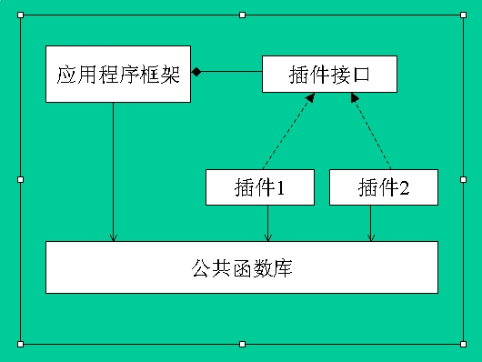
orsUtil

需要跨平台，单独成一个库，api形式

基本接口
orsIAlgorithm
orsIDataSource
orsIEvent
orsIExtension，orsIExtensionPoint 链式处理需要重新设计 服务与哪个层次的开发？应用程序级？
orsILogger
orsIObject
orsIProperty 参考boost：：tuple实现
orsIRDFService 需要重新设计，硬件系统的能力都作为资源
orsIService
orsIRegisterService 插件注册

跨平台的插件系统内核
微内核
插件平台
插件服务
插件对象

orsBase的拆分
orsIPlatform --> ICore

orsIProperty --> 属性列表接口

orsILogger --> 日志服务

orsILastErrorService 暂时不实现，考虑用异常处理类来替换

orsGeometry
通用的几何服务模块

